Конспект игрового занятия для детей 2 – 3 лет

Тема: "Фрукты"

Цели:
Дать детям первоначальные знания о фруктах.
Обогатить словарь детей по теме «фрукты».
Формировать устойчивые представления о величине (высокий - низкий), количестве (один, два, много), цвете.
Уточнить знания о понятии "половина".
Учить детей сравнивать совокупности предметов.
Упражнять в лепке, наклеивании, рисовании карандашами и пальчиками.
Развивать умение согласовывать движения и слова песни.
Развивать мышление, моторику, зрительное и слуховое сосредоточение, координацию движений, тактильный и вкусовой анализаторы.

Оборудование:
Чудесный мешочек с муляжами фруктов.
Парные картинки "Фрукты".
Картинка-фон с высоким и низким деревом и поломанной лестницей, цветные силуэтные картинки шести яблок и четырех груш, счетные палочки.
Картинки изображающие ящики с четырьмя прямоугольными секциями (для груш) и шестью квадратными секциями (для яблок).
Развивающая игра "Червячки в яблочках" по количеству детей.
Развивающая игра "Разрежь пополам".
Картинка-заготовка "Яблоня", салфетки красного и зеленого цвета, клей ПВА
Картинка-заготовка "груша", пальчиковые краски желтого и зеленого цветов.
Картинка-заготовка "проведи линию от фрукта к корзине", карандаши.
Картинка-заготовка силуэтная "банка", цветные силуэтные картинки "фрукты", клей.
Пластилин желтого и оранжевого цвета, стеки, дощечки ля лепки, абрикосовые косточки.
Мячи разной величины, мяч-арбуз, корзины (или другие емкости) разной величины.
Силуэтные картинки "фрукты", вырезанные из плотного картона, разноцветные прищепки.
Двойные наразливайки с водой, с наклеенными на них картинками "оранжевый апельсин" и "желтая груша",кисти, гуашь оранжевого и желтого цвета.
Нарезанные кусочками настоящие фрукты.
Аудиозаписи: "Ты похлопай вместе с нами".

Ход занятия:
Игра-приветствие «Наши умные головки»
Наши умные головки
Будут думать много, ловко.
Ушки будут слушать,
Ротик четко говорить.
Ручки будут хлопать,
Ножки будут топать.
Спинки выпрямляются,
Друг другу улыбаемся.

Сюрпризный момент "Чудесный мешочек"
- Сегодня "Чудесный мешочек" нам подскажет, о чем же будет наше занятие. Опускайте руку в мешочек, доставайте один предмет и называйте, что вам попалось.

Дидактическое упражнение "Парные картинки"
Детям предлагается выбрать себе картинку с изображением какого-либо фрукта, а затем найти точно такую же картинку. Воспитатель обращает внимание детей, что сначала у них была одна картинка, а затем стало две картинки.

Дидактическая игра "Фруктовый сад"
- На высоком дереве растут яблоки - разложите яблоки на высоком дереве. А на низком дереве растут груши - разложите груши на низком дереве. груши сорвать легко, а вот яблоки очень высоко, чтобы их сорвать нужна лестница. да вот беда, лестница разломалась. Давайте починим лестницу - сделаем ей ступеньки из палочек.
теперь можно собирать урожай. В одну корзину сложите яблоки, а в другую корзину - груши.
В какой корзине больше фруктов? В этой корзине, яблок больше чем груш.
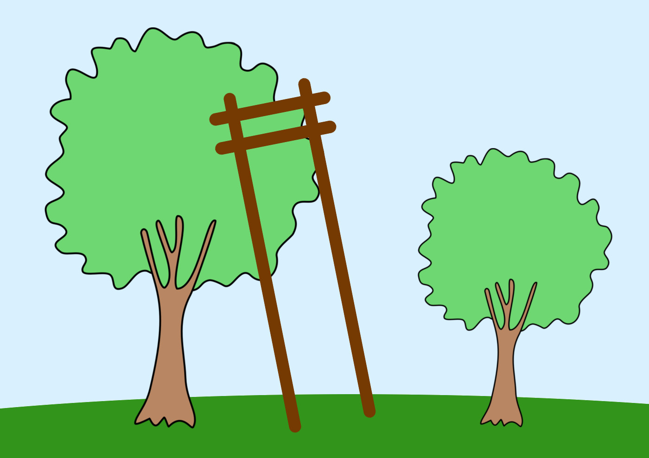
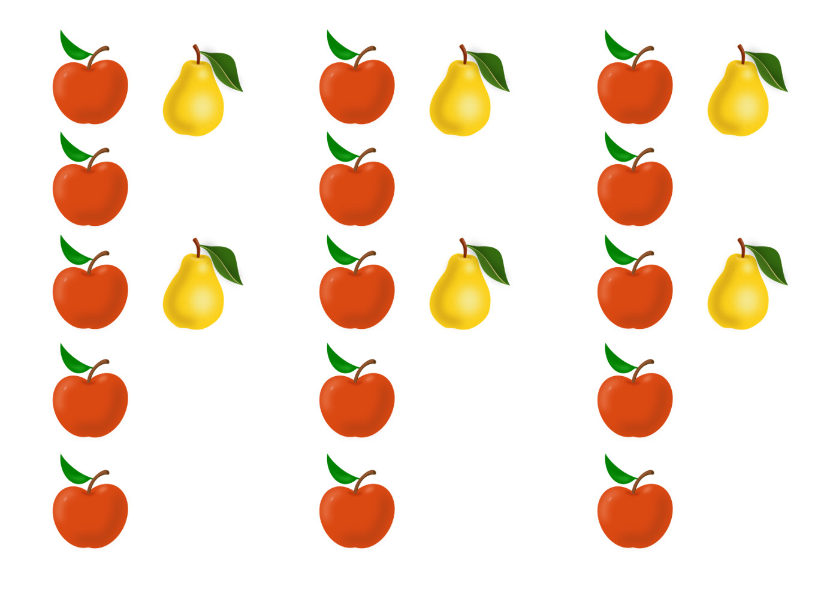Дидактическая игра "Разложи яблоки и груши в ящики"
- Теперь собранные груши и яблоки нужно сложить в ящики, чтобы отвезти их в магазин.
подумайте, какой ящик подойдет для яблок, а какой для груш? Сложите фрукты в подходящие ящики.
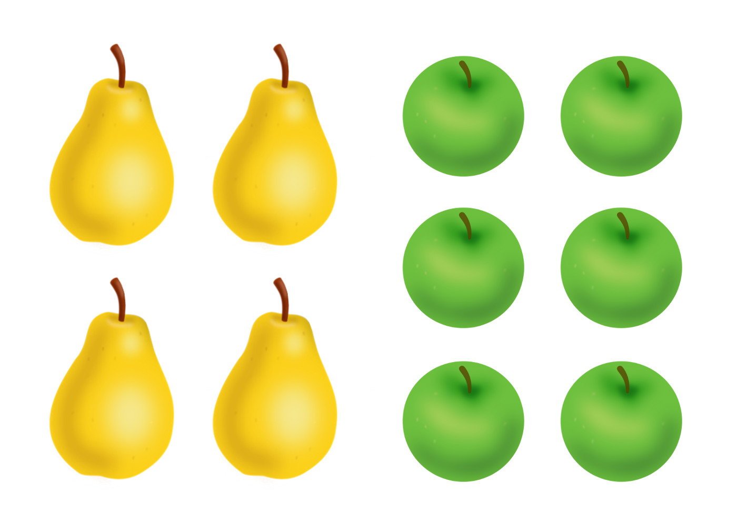
Рисование карандашами "Разложи фрукты в корзинки"
- Проведите карандашом прямую линию сверху вниз от яблока к корзинке - разложите все фрукты в корзинки.
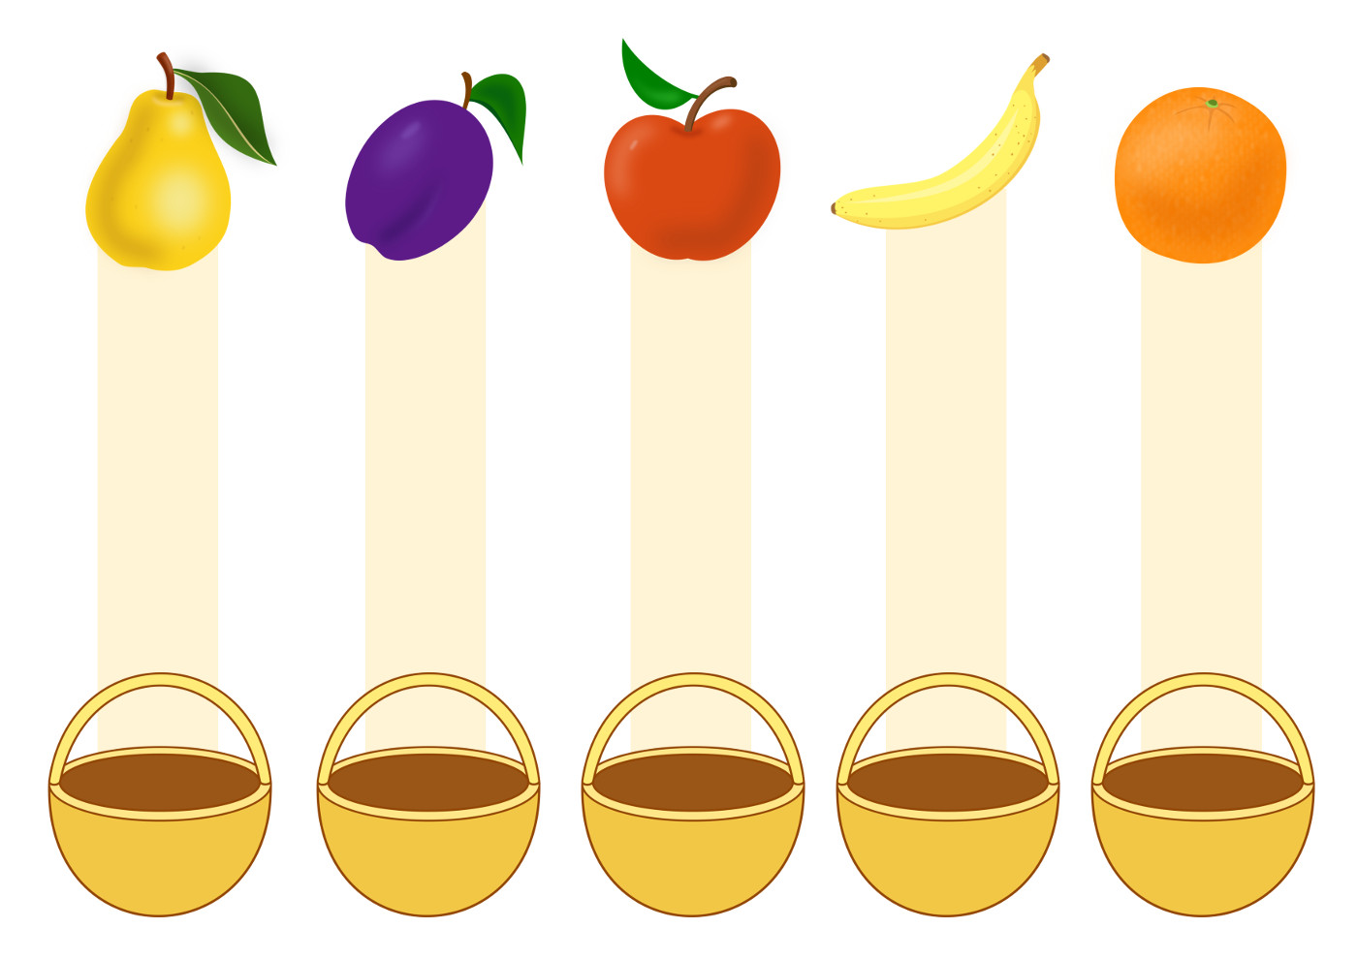
Упражнение "Разрежь фрукт на две половинки"
Детям предлагается игрушечным ножом разрезать на две половины фрукт-игрушку, скрепленные вместе липучкой. Воспитатель обращает внимание детей на то, что половинок две.

Пальчиковая гимнастика "Апельсин"
Мы делили апельсин.
Пальцы рук полусогнуты, словно в руке апельсин.
Много нас, а он один.
Ладонь сначала раскрыта, затем пальцы сжимаются в кулак, прямым остается только большой палец каждой руки.
Эта долька - для ежа,
Эта долька - для стрижа,
Эта долька - для утят,
Эта долька - для котят,
Эта долька - для бобра.
Ладони сжаты в кулак. Начиная с большого пальца, дети разжимают кулаки, на каждую фразу по пальцу.
А для волка - кожура.
Он сердит на нас - беда!
Разбегайтесь кто куда.
Дети раскрывают и закрывают ладонь, сжимая пальцы в кулак на каждое слово.
Ручной труд "Яблоня"
- Отрывайте кусочек от салфетки красного цвета, скатывайте его в шарик - это будет яблочко. Окуните его в клей и приложите к дереву - яблочко спелое выросло на дереве.
После того, как дети сделают несколько красных "яблочек, предложить им точно таким же образом сделать одно зеленое яблоко - неспелое.
- Ребята, сколько у вас зеленых яблок? Одно яблоко. А сколько красных яблок? Много. каких яблок больше, красных или зеленых? Красных яблок больше.

Динамическая пауза "Сбор урожая"
Дети собирают рассыпанные по полу мячи разной величины и складывают их в корзины соответствующей величины.
Затем дети выстраиваются в шеренгу и передают друг другу из рук в руки мяч-арбуз.

Лепка "Абрикос"
Дети лепят круговым раскатыванием из оранжевого или желтого пластилина шар, разрезают его пополам, делают в центре каждой половинки вмятину большим пальцем, Затем вкладывают в одну половинку косточки и соединяют с другой половинкой.

Упражнение "Червячки в яблочке"
- Не только люди любят кушать фрукты. Червячки тоже лакомятся яблоками и грушами - прогрызают в них дорожки. Возьмите в руки игрушки и просуньте червяка в дорожки внутри яблока.

Рисование пальчиками "Груша"
Детям предлагается закрасит грушу пальчиком желтой краской, а листик - зеленой.
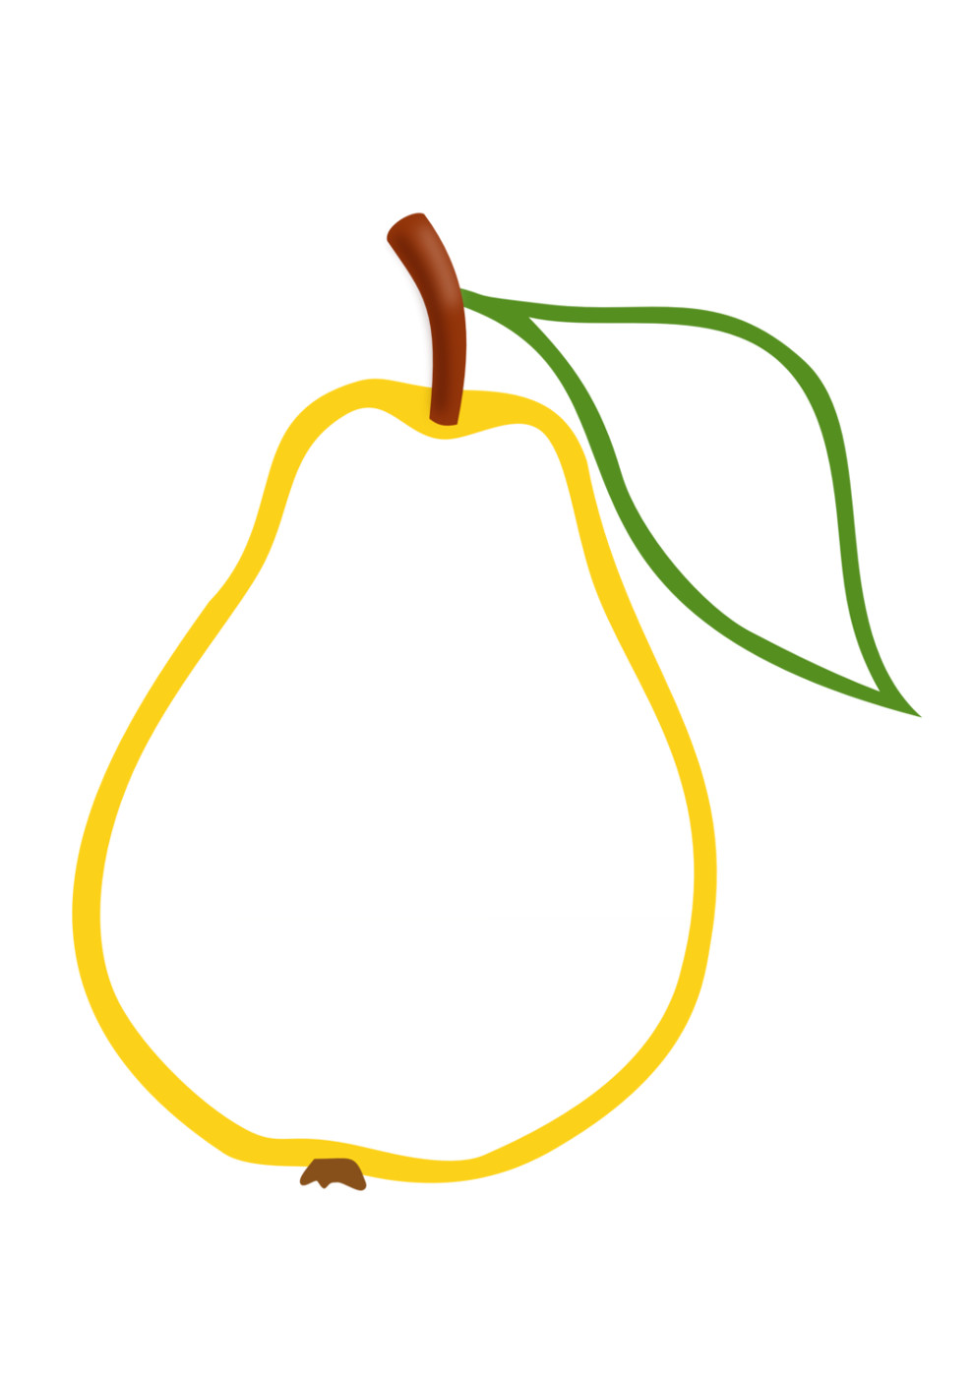
Игра с прищепками "Хвостики у фруктов"
- Приделайте хвостики-прищепки к фруктам.

Музыкальная пауза "Ты похлопай вместе с нами"
Дети под музыку выполняют движения соответственно словам песни.

Аппликация "Компот"
- Сложите в банку фрукты - будем варить компот. А теперь наклейте фрукты к банке.
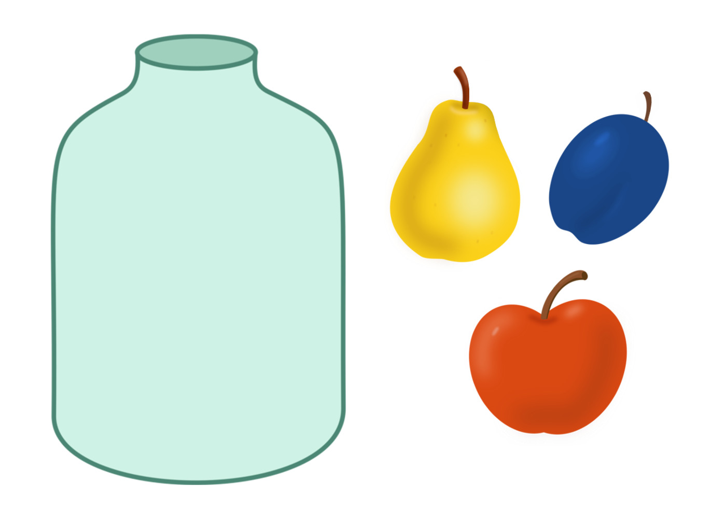

Дидактическая игра "Какого цвета сок?"
Каждому ребенку раздаются двойные неразливайки, наполовину наполненные водой. На одной половине неразливайки наклеен оранжевый апельсин, а на другой - желтая груша. детям предлагается окунуть кисть в краску, соответствующую цвету фрукта и выполоскать в воде - получится сок, соответственного фрукту цвета.

Дидактическая игра "Узнай на вкус"
Детям предлагается с закрытыми глазами попробовать кусочек и назвать фрукт.

